Описание работы программы “Клеточный автомат”

Программа “Клеточный автомат” предназначена для демонстрации работы клеточных автоматов, где вы сами можете создавать правила, добавлять новые типы клеток, и задавая начальную конфигурацию наблюдать за работой алгоритма

Оглавление
Описание работы программы “Клеточный автомат” 1
1. Работа с программой 2
2. Пример работы программы 4
3. Описание алгоритма работы программы 4

Работа с программой
Окно программы имеет следующий вид
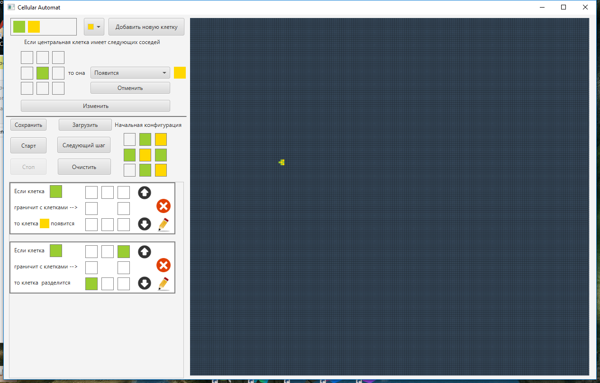
В правой верхней части окна мы видим какие типы клеток у нас есть, и можем добавить новые. Клетки отличаются только по цветам, т.е. каждый новый цвет – новая клетка и новое состояние автомата.
Чуть ниже мы видим интерфейс, который предназначен для добавления новых правил, путем щелчков правой или левой кнопкой мыши можем листать цвета вперед или назад соответственно. Дальше необходимо выбрать действие, которое выполнится, при совпадении клеток-соседей. Действие производится относительно центральной клетки!
Если вы добавите 2 и более клетки, то в задании правила можно выбрать “любую” клетку она будет представлять собой линейный градиент из всех добавленных цветов, например
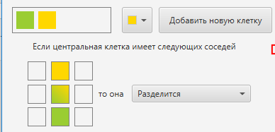
Пустые квадраты – это отсутствие клетки. Изначально на поле нет ни одной клетки.
С помощью кнопки добавить, вы добавляйте выбранное правило, которое впоследствии сможете удалить. Добавленное правило выглядит следующим образом.
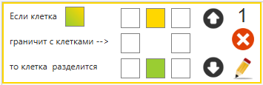
При проверке клеток-соседей не имеет значения, где верх, где низ, и тд, важна лишь их последовательность.
Правило можно удалить, нажав на крестик.
С помощью клавиши старт вы запускаете алгоритм, и он будет идти неконтролируемо, без остановки, примерно 3-4 итерации в секунду. Клавиша стоп останавливает алгоритм.
Вы так же можете прогонять алгоритм пошагово, нажимая на кнопку “Следующий шаг”.
Очистить поле можно нажав соответственно клавишу “Очистить”.
С помощью кнопок сохранить/загрузить вы можете сохранить текущую конфигурацию в файл или загрузить ее из файла.
Также вы можете редактировать правила по нажатию на карандаш. Редактирование производится в интерфейсе добавления правила.
Последовательность правил можно менять кликая на соответственно на стрелки вниз/вверх
Справа от управляющих кнопок, вы можете выбрать начальную конфигурацию из 9 клеток, которая будет появляться на поле по клику мыши, допускается выбрать как пустые, так и обычные клетки.

- Пример работы программы

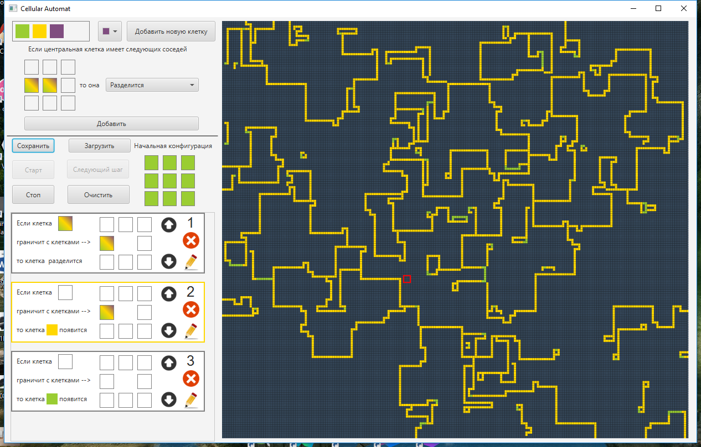
- Описание алгоритма работы программы

Алгоритм представляет собой бесконечный цикл проверки условий для каждой клетки на поле. Перед каждой новой итерацией, мы запоминаем текущее состояние, чтобы в одной и той же итерации другие клетки “не знали”, что произошло с остальными. Дальше для каждой клетки на поле идет проверка на соответствие правилам, заданным пользователем. Если правил несколько, то приоритетное выбирается с помощью алгорифма Маркова:
“нужно иметь что-то похожее на схему алгорифма Маркова: первое изменение клетки, которое происходит случайно, имеет большой период повторяемости (то есть будет стоять в последовательности правил последним), но когда изменение в одном месте привело к конфигурации, которой раньше не было и правило более приоритетно, то начинает применяться оно, но если в процессе его применения появится ещё более приоритетное правило, то уже будет работать оно и т.д.
Таким образом, возможно, достаточно будет применения начального толчка (запускающего правила) к одной клетке конфигурации, после чего заработают другие правила, которые можно применять параллельно (одномоментно) и уже исходная симметрия будет нарушена.” – из тз.
То есть сначала ищутся клетки, к которым можно применить самое приоритетное правило, если таковых нет, то ищем клетки, которые подходят по менее приоритетному, и так далее
Текущее приоритетное правило выделяется золотым, пример можно посмотреть на скрине выше.

Проверка на соответствие соседей производится с помощью регулярных выражений. Каждый тип клетки имеет свое числовое значение, отсутствие клетки кодируется как “_”, любая клетка кодируется как “*”, далее составляется регулярное выражение для сравнение проверяемой клетки, и правила. Если условие выполняется, то выполняется соответствующее действие.
Клетка не располагает информацией, где верх, низ, лево, право, важна лишь последовательность соседей клетки, ибо она может определить какая клетка является смежной по ребру и смежной по диагонали, однако направление она узнать не может.
То есть следующие две конфигурации идентичны.

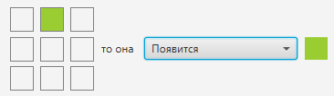

Деление клетки происходит случайным образом в пустую смежную клетку.

